22.01.25

7-А кл.

Всесвітня історія

вч. Рзаєва Н.О.

**Тема: Практична робота. Замок. Рицарські традиції.**

**Мета уроку:** характеризувати життя лицарів і селян; описує феодальний замок, застосовувати i пояснювати на прикладах поняття та терміни за темою; самостійно аналізувати свою роботу на уроці, давши відповіді на конкретні запитання.

**Актуалізація опорних знань**

# Еврістична бесіда

1. Дайте визначення понять: «суспільний стан», «феодалізм». Назвіть три стани середньовічного суспільства.
2. Яку роль у житті селян відігравала громада?
3. Як називається релігійна організація християн? Оцініть її роль у становленні середньовічного суспільства.
4. Як ви розумієте вислів: «Васал мого васала — не мій васал»?

**Мотивація навчальної діяльності**

Давайте здійснимо уявну подорож до середньовічного замку, де жили лицарі. А також до середньовічного села. Закрийте будь-ласка очі і поміркуйте, як ви уявляєте собі ці два місця? Як думаєте чи рівні за своїм матеріальним становищем були селянин і феодал?

Поміркуємо.

1.Навіщо був рицарю замок?

2.З яких матеріалів він був побудований?

3.Навіщо в замку башти?

**Вивчення нового матеріалу**

# Робота з поняттями (запишіть)

Замок – укріплене житло, фортеця феодала за часів середньовіччя.

Фортеця – фортифікаційна споруда. Укріплений пункт оборони.

Лицар – воїн-феодал, який ніс військову службу для свого сеньйора.

Кодекс честі – зведені правила поведінки, які офіційно має дотримуватись середньовічний лицар.

Лицарський турнір - це військове змагання рицарів у силі та вправності.

Герб – відмітній знак роду феодала.

Девіз - короткий вислів, що пояснював зміст герба.

# Робота з візуальними джерелами

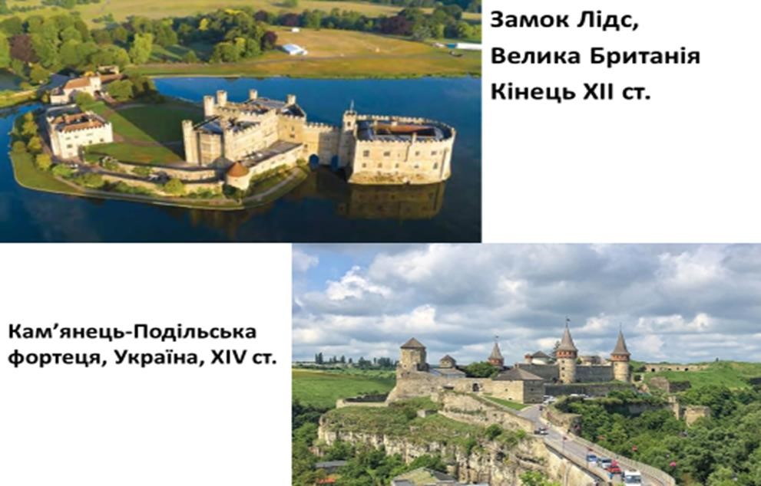

**Синтез думок.** *Розгляньте ілюстрації. Які складові мав кожен замок?*

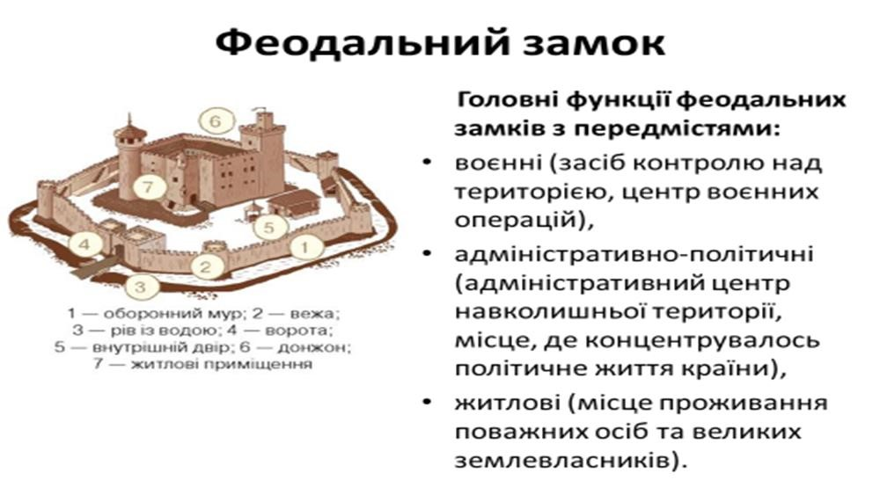

1 — оборонний мур; 2 — вежа; 3 — рів із водою; 4 — ворота; 5 — внутрішній двір; 6 — донжон; 7 — житлові приміщення.

**Хвилинка відпочинку. Гімнастика для очей** [**https://youtu.be/u_fLRqqJ59E?si=uANSHgRkLIGVwBpf**](https://youtu.be/u_fLRqqJ59E?si=uANSHgRkLIGVwBpf)

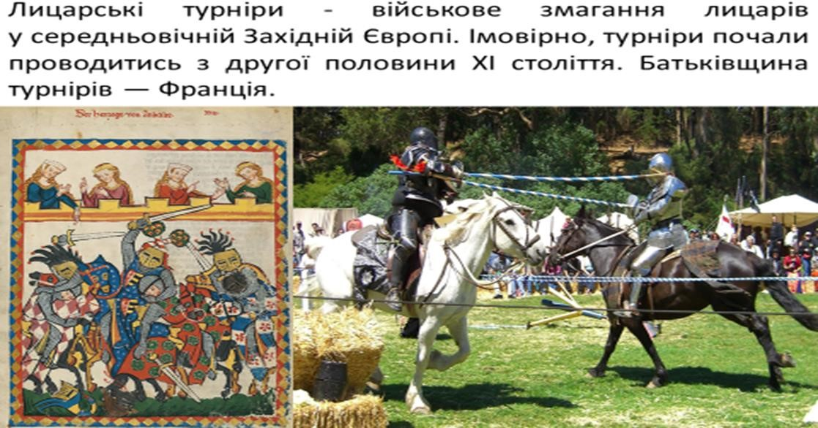

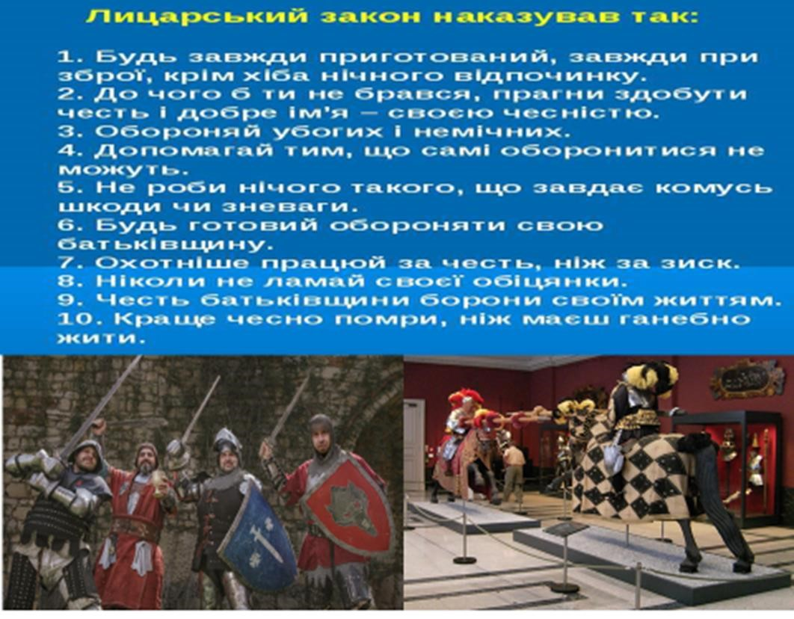

**Робота з підручником**

*З’ясуйте поняття рицарська література, її різновиди.*

# Робота з першоджерелами

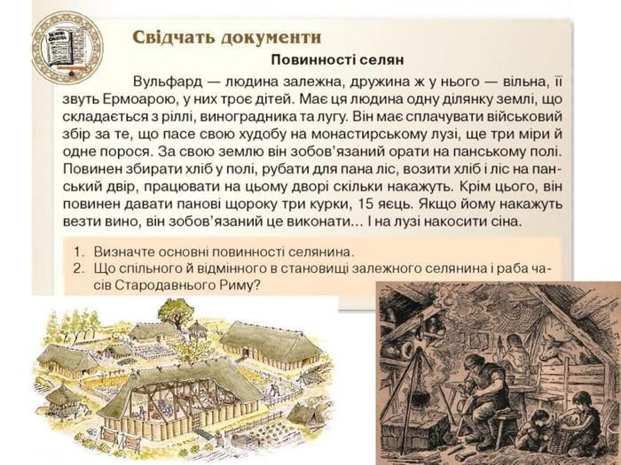

**Узагальнення. Систематизація. Рефлексія.**

**Перегляньте відео:** [**https://youtu.be/-GDcHCBSbIE**](https://youtu.be/-GDcHCBSbIE)

# Бесіда

1.Чому в тогочасному суспільстві вміння майбутнього рицаря гарно їздити верхи і володіти зброєю цінувалося більше, ніж вміння читати і писати?

2.Чому замки стали центром влади феодала, що приваблювало до них купців та торговців, як це сприяло появі тут міста

1. У чому сенс життя рицаря? Як приймали до рицарів?
2. Яка головна причина зведення замків ?
3. Порівняйте вигляд замка у X ст. і з XI ст.
4. Які «правила війни» були встановлені рицарями? Для чого вони їх запровадили?
5. Що встановлював «кодекс честі»? Чи завжди рицарі були «куртуазними»?
6. Чим харчувалися селяни?

**Домашнє завдання:**

* Опрацювати опорний конспект.
* Переглянути відео: <https://youtu.be/o4905OIQcgM?si=_1zoYL32D-8XrLDa>

<https://youtu.be/ek0-YYYzbOo?si=wwSnbW-ZLWuSt_Gc>

* Скласти опис Середньовічного замку (10-15 речень).

Завдання надсилайте на освітню платформу Human або на ел. адресу nataliarzaeva5@gmail.com

**Бажаю успіхів у навчанні!**